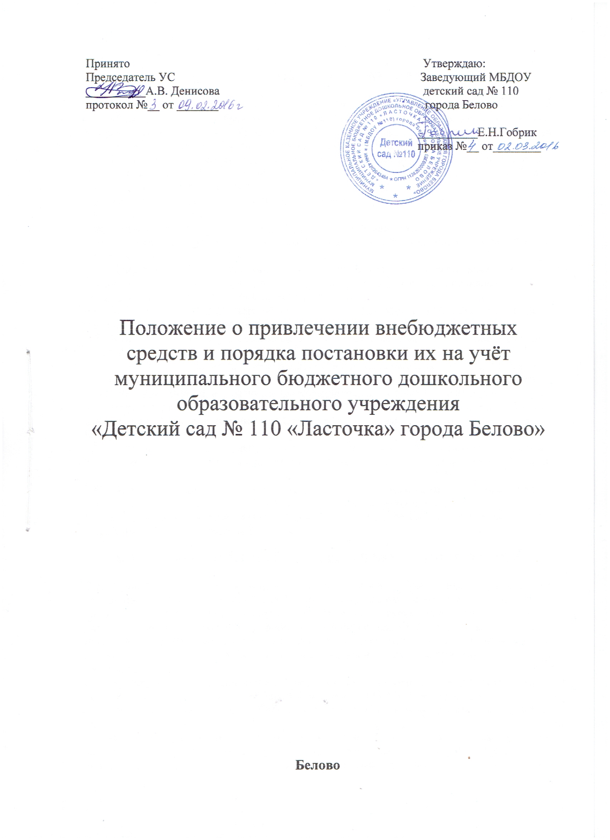

- ОБЩИЕ ПОЛОЖЕНИЯ

1.1. Настоящее Положение составлено в соответствии с Федеральным Законом «Об образовании в Российской Федерации», действующим законодательством РФ, Бюджетным и Гражданским кодексами, Уставом МБДОУ детский сад № 110 города Белово и на основании рекомендаций Государственной инспекции Минобразования России.
1.2. Положение регламентирует деятельность МБДОУ детский сад № 110 города Белово по привлечению внебюджетных средств в целях его развития, укрепления материальной базы образовательной деятельности.
1.3. МБДОУ детский сад № 110 города Белово вправе привлекать дополнительные финансовые средства за счет:
- предоставления платных дополнительных образовательных услуг;
- добровольных пожертвований и целевых взносов физических и юридических лиц (ФЗ «Об образовании в РФ» ст. 41 п.8).
1.4. Привлечение МБДОУ детский сад № 110 города Белово дополнительных средств не влечет за собой снижение нормативов и абсолютных размеров его финансирования за счет средств учредителя (ФЗ «Об образовании в РФ» ст.41 п.9).
1.6. Привлечение МБДОУ детский сад № 110 города Белово внебюджетных средств является правом, а не обязанностью.
1.7. МБДОУ детский сад № 110 города Белово ведёт учет привлеченных внебюджетных средств.
1.8. Основным принципом привлечения дополнительных внебюджетных средств МБДОУ детский сад № 110 города Белово является добровольность их внесения физическими и юридическими лицами, в том числе родителями (законными представителями).
1.9. Внебюджетные средства за оказанные платные услуги и прочие поступления зачисляются на внебюджетный лицевой счет открытый в органах организующих исполнение бюджета.
1.10. Настоящее Положение принимается на Управляющем Совете и вводится в действие с момента утверждения приказом заведующего МБДОУ детский сад № 110 города Белово.
1.11. Изменения и дополнения в настоящее Положение принимаются на Управляющем Совете МБДОУ детский сад № 110 города Белово и вводятся в действие с момента утверждения приказом заведующего МБДОУ детский сад № 110 города Белово.
1.12. Срок действия положения не ограничен.

II. ПРИВЛЕЧЕНИЕ И РАСХОДОВАНИЕ ВНЕБЮДЖЕТНЫХ СРЕДСТВ

2.1. Привлечение целевых взносов может иметь своей целью приобретение необходимого МБДОУ детский сад № 110 города Белово имущества, укрепление и развитие образовательного процесса, материально – технической базы учреждения, охрану жизни и здоровья, обеспечение безопасности детей в период образовательного процесса, либо решение иных задач, не противоречащих уставной деятельности МБДОУ детский сад № 110 города Белово и действующему законодательству Российской Федерации.
2.2.Добровольные взносы предприятий, организаций и граждан в виде денежных средств поступают на внебюджетный счет МБДОУ детский сад № 110 города Белово.
2.3.При целевом назначении добровольных взносов, они расходуются на указанные жертвователем нужды.
2.4. В случае если жертвователь не указал целевое назначение использования своих средств, то распределение привлеченных внебюджетных средств осуществляет заведующий МБДОУ детский сад № 110 города Белово (как главный распорядитель всех финансовых средств МБДОУ детский сад № 110 города Белово по согласованию с Управляющим Советом согласно смете).
2.5. Целевые взносы родителей (законных представителей) воспитанников вносятся
добровольно через банк на счёт МБДОУ детский сад № 110 города Белово.
2.6. Целевые взносы юридических лиц направляются ими на внебюджетный счёт МБДОУ детский сад № 110 города Белово.
2.7. Распоряжение привлечёнными целевыми взносами осуществляет руководитель МБДОУ детский сад № 110 города Белово по согласованию с Управляющим Советом, принявшими решение о привлечении средств, согласно утверждённой смете.

III. ОТЧЕТНОСТЬ ПО ПРИВЛЕЧЕННЫМ ВНЕБЮДЖЕТНЫМ СРЕДСТВАМ

3.1.Учет операций по привлечению внебюджетных средств осуществляется нарастаю-щим итогом с начала финансового года в структуре показателей экономической класси-фикации расходов бюджета Российской Федерации.
3.2.Отчет о привлеченных внебюджетных средствах предоставляется ежеквартально Управляющим Советом.
3.3. Иное имущество пожертвованное родителем (законным представителем) для МБДОУ детский сад № 110 города Белово оформляется в обязательном порядке актом приёма – передачи и ставится на баланс МБДОУ детский сад № 110 города Белово в соответствии с действующим законодательством.
3.4.Добровольные пожертвования недвижимого имущества подлежат государственной регистрации и в порядке, установленном законодательством Российской Федерации.
3.5. Распоряжение пожертвованным имуществом осуществляется заведующим МБДОУ детский сад № 110 города Белово.
Денежные средства расходуются в соответствии с утверждённой руководителем сметой расходов, согласованной с Управляющим Советом учреждения.
3.6. К случаям, не урегулированным настоящим разделом Положения, применяются нормы Гражданского кодекса Российской Федерации.
3.7. Добровольные пожертвования МБДОУ детский сад № 110 города Белово могут производиться юридическими и физическими лицами, в том числе законными представителями через банк на внебюджетный счёт МБДОУ детский сад № 110 города Белово.
3.8.Добровольные пожертвования оформляются в соответствии с действующим законодательством.

